 | ИСПОЛНИТЕЛЬНЫЙ КОМИТЕТ МАМАДЫШСКОГО  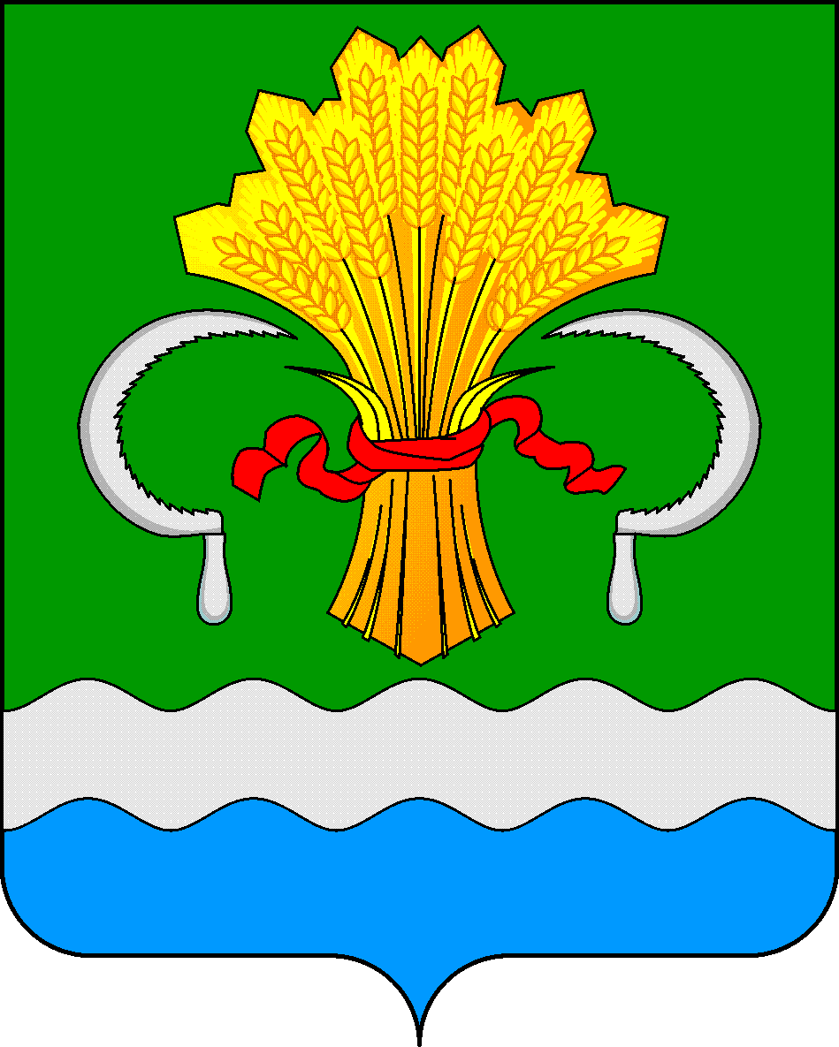  МУНИЦИПАЛЬНОГО РАЙОНА  РЕСПУБЛИКИ ТАТАРСТАН  ул.М.Джалиля, д.23/33, г. Мамадыш,  Республика Татарстан, 422190 |  | ТАТАРСТАН РЕСПУБЛИКАСЫНЫҢ  МАМАДЫШ МУНИЦИПАЛЬ  РАЙОНЫНЫҢ БАШКАРМА КОМИТЕТЫ  М.Җәлил ур, 23/33 й., Мамадыш ш.,  Татарстан Республикасы, 422190
 | Тел.: (85563) 3-15-00, 3-31-00, факс 3-22-21, e-mail: mamadysh.ikrayona@tatar.ru, www.mamadysh.tatarstan.ru
 | Постановление  № 201 |  | Карар  от «08» 06 2021 г.

О внесении изменений в постановление
Исполнительного комитета Мамадышского
муниципального района Республики Татарстан
от 25.12.2020 г. № 447 «Об утверждении
административного регламента предоставления
муниципальной услуги по подготовке и
выдаче градостроительного плана земельного
участка в новой редакции»

В соответствии Федеральным законом от 27.07.2010 года N 210-ФЗ "Об организации предоставления государственных и муниципальных услуг", Исполнительный комитет Мамадышского муниципального района Республики Татарстан
п о с т а н о в л я е т:
1. Внести в административный регламент предоставления муниципальной услуги по подготовке и выдаче градостроительного плана земельного участка в новой редакции (далее - Регламент), утвержденной постановлением постановление исполнительного комитета Мамадышского муниципального района Республики Татарстан от 25.12.2020 г. № 447 следующие изменения:
в пункте 4 приложения 2 Регламента слова "деятельности по комплексному и устойчивому развитию территории" заменить словами "комплексного развития территории".
2. Сектору по связям с общественностью и СМИ общего отдела Исполнительного комитета Мамадышского муниципального района обеспечить размещение настоящего постановления в информационно-телекоммуникационной сети «Интернет» и на официальном сайте муниципального района Республики Татарстан www.mamadysh.tatarstan.ru.
3. Контроль за исполнением настоящего постановления возложить на заместителя руководителя Исполнительного комитета Мамадышского муниципального района Республики Татарстан Никифорова Р.М.

Руководитель И.М.Дарземанов

